4.1 SCOS数据流架构图
SCOS以CRM、CON、SAP、WMS、TMS、MES、DCS和QMS/LIMS为业务事实来源，通过统一集成与数据服务层形成八类标准数据主题。库存优化、采购优化、要货计划、精益排程、成本分摊和供应链驾驶舱基于统一数据开展计算与协同，并向执行系统下发确认结果，形成可追溯的数据闭环。
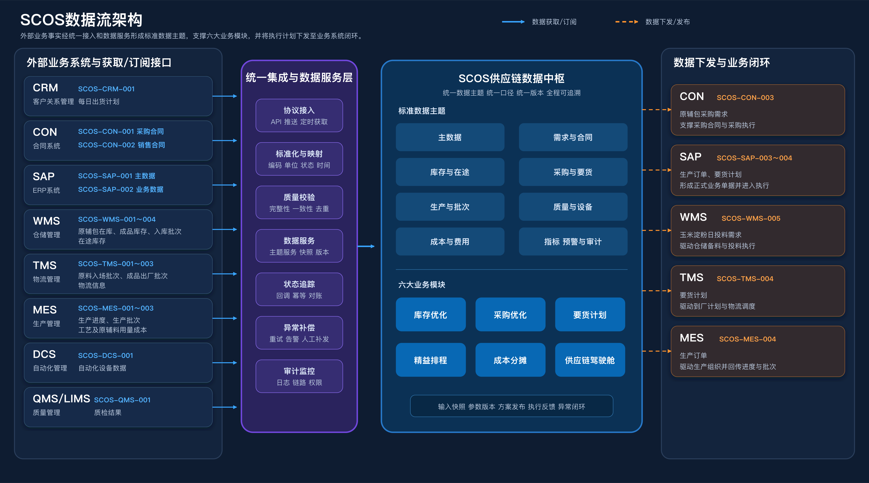
图4-1 SCOS数据流架构图
【数据获取/订阅接口明细】
接口编号 | 数据流向 | 获取内容 | 协议方式 | 通信模式 | 调用频次 | 用途说明
SCOS-CRM-001 | CRM→SCOS | 每日出货计划 | HTTP API | 推送+定时补偿 | 每日计划发布后 | 接收客户、产品和日期维度的成品需求量，作为库存投影、要货计划和供应链态势分析的需求依据。
SCOS-CON-001 | CON→SCOS | 采购合同 | HTTP API | 推送+定时补偿 | 合同生效或变更后 | 接收采购合同、供应商、物料、数量、有效期和交付约定，支撑采购优化及要货条件校验。
SCOS-CON-002 | CON→SCOS | 销售合同 | HTTP API | 推送+定时补偿 | 合同生效或变更后 | 接收销售合同及客户交付约定，补充需求优先级、履约约束和驾驶舱合同分析口径。
SCOS-SAP-001 | SAP→SCOS | 主数据 | HTTP API | 批量推送+补偿拉取 | 每日T+1 | 接收物料、供应商、客户、组织、仓库、储罐和设备等主数据，统一SCOS编码和业务范围。
SCOS-SAP-002 | SAP→SCOS | 业务数据 | HTTP API | 推送+定时拉取 | 事件触发+每日补偿 | 接收订单、交易、价格、BOM、未结采购/生产订单、库存、在途、费用池、应收应付和折旧等数据，支撑六大模块计算与对账。
SCOS-WMS-001 | WMS→SCOS | 原辅包在库量 | HTTP API | 事件推送 | 库存变动后 | 接收原料、辅料和包材的可用库存、锁定量及库位状态，支撑欠料分析、采购优化和要货计划。
SCOS-WMS-002 | WMS→SCOS | 成品库存水位 | HTTP API | 事件推送 | 库存变动后 | 接收成品现存量、可用量和库龄状态，支撑库存投影、风险预警和库存健康度评价。
SCOS-WMS-003 | WMS→SCOS | 入库原料批次 | HTTP API | 事件推送 | 入库确认后 | 接收入库批次、物料、数量、时间和库位信息，建立原料批次与成本归集的追溯入口。
SCOS-WMS-004 | WMS→SCOS | 在途库存 | HTTP API | 事件推送 | 状态变更后 | 接收运输中、生产中及待入库数量和预计到达时间，用于库存优化、要货缺口计算和供应风险判断。
SCOS-TMS-001 | TMS→SCOS | 原料入场车次批次表 | HTTP API | 事件推送 | 车辆入场后 | 接收原料入场车次、供应商、物料、批次和时间，关联入厂物流与后续生产批次。
SCOS-TMS-002 | TMS→SCOS | 成品出厂批次表 | HTTP API | 事件推送 | 车辆出厂后 | 接收成品出厂车次、销售交付及批次信息，关联销售履约和销售订单成本。
SCOS-TMS-003 | TMS→SCOS | 物流信息表 | HTTP API | 事件推送+定时补偿 | 运输状态变更后 | 接收车辆、承运、在途状态和预计到达时间，支撑要货计划滚动调整与异常协调。
SCOS-MES-001 | MES→SCOS | 生产进度报工表 | HTTP API | 事件推送 | 报工完成后 | 接收生产订单、工序、完成量和报工时间，更新库存投影并反馈计划执行状态。
SCOS-MES-002 | MES→SCOS | 生产批次表 | HTTP API | 事件推送 | 批次创建或完工后 | 接收生产批次、订单、物料、产量和时间信息，建立上下游批次关系并支撑成本归集。
SCOS-MES-003 | MES→SCOS | 工艺及原辅料用量成本表 | HTTP API | 事件推送+定时补偿 | 工序报工或日结后 | 接收工艺路线、投入产出、原辅料用量和成本事实，支撑批次成本及生产订单成本计算。
SCOS-DCS-001 | DCS→SCOS | 自动化设备数据总表 | HTTP API | 实时推送 | 实时/分钟级 | 接收设备运行、计量、能耗和关键过程数据，补充批次边界、产量及成本事实。
SCOS-QMS-001 | QMS/LIMS→SCOS | 质检结果表 | HTTP API | 定时拉取+事件补充 | 批次检验完成后 | 接收检验批、质量状态和判定结果，用于批次合格量、质量追溯及驾驶舱质量指标。
【数据下发接口明细】
接口编号 | 数据流向 | 下发内容 | 协议方式 | 通信模式 | 调用频次 | 用途说明
SCOS-CON-003 | SCOS→CON | 原辅包采购需求表 | HTTP API | 同步请求-响应 | 采购方案发布后 | 下发已确认的原辅包采购需求，供合同系统形成或调整采购合同并反馈执行状态。
SCOS-SAP-003 | SCOS→SAP | 生产订单 | HTTP API | 同步请求-响应 | 生产计划发布后 | 下发已确认的生产订单建议，驱动SAP创建正式生产订单并返回业务单号。
SCOS-SAP-004 | SCOS→SAP | 要货计划表 | HTTP API | 同步请求-响应 | 要货计划确认后 | 下发已确认的要货计划，作为采购执行、供应商协同和到货跟踪的业务依据。
SCOS-WMS-005 | SCOS→WMS | 玉米淀粉日投料需求 | HTTP API | 同步请求-响应 | 每日计划发布或调整后 | 下发日投料品种、数量和时间要求，驱动仓储备料、投料及执行反馈。
SCOS-TMS-004 | SCOS→TMS | 要货计划表 | HTTP API | 同步请求-响应 | 要货计划确认或调整后 | 下发供应商到厂计划、物料、数量和时间窗，驱动运输计划、车辆调度和到厂反馈。
SCOS-MES-004 | SCOS→MES | 生产订单 | HTTP API | 同步请求-响应 | 生产订单确认后 | 下发生产订单、物料、数量和计划时间，驱动生产组织并回传进度、产量和批次。

